Rapport de synthèse

Projet de Programmation

Jeu de Dames
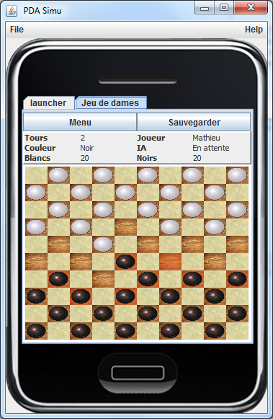

19/06/2013

VILLIOT Nathan, THEBAUD Mathieu

Ce rapport va présenter le projet de programmation d'AP5 dans son ensemble.
Il inclut le diagramme de classe initialement prévu et mis à jour après l'analyse ainsi que le diagramme de classe final du modèle de l'application.
Il précise également les choix des principaux outils utilisés ainsi que l'historique de développement du projet.
Enfin, chacun présentera son bilan personnel sur le projet.

Sommaire
1 – Choix techniques 3
2 – Diagramme d'analyse mis à jour 4
3 – Diagramme d'implémentation 5
4 – Historique du projet 6
5 – Avancement du projet 7
6 – Bilan personnel 8

1 – Choix techniques

Eclipse IDE

Célèbre IDE permettant une gestion des projets très poussée et des fonctionnalités très pratiques (javadoc intégrée, correction en temps réel...).

Git

Logiciel de gestion de version. Très pratique pour gérer le travail en binôme ainsi que pour connaître les modifications effectuées dans le temps. Permet également de travailler sur une même classe simultanément.

Site bitbucket.org


Hébergeur gratuit de répertoire Git. Nous a permis de conserver un historique très complet et en ligne des modifications apportées au projet.

2 – Diagramme d'analyse mis à jour
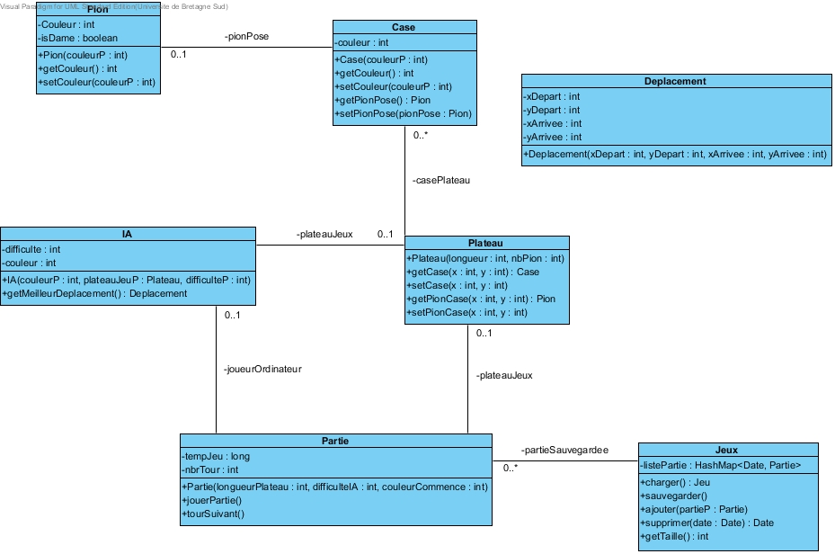

3 – Diagramme d'implémentation
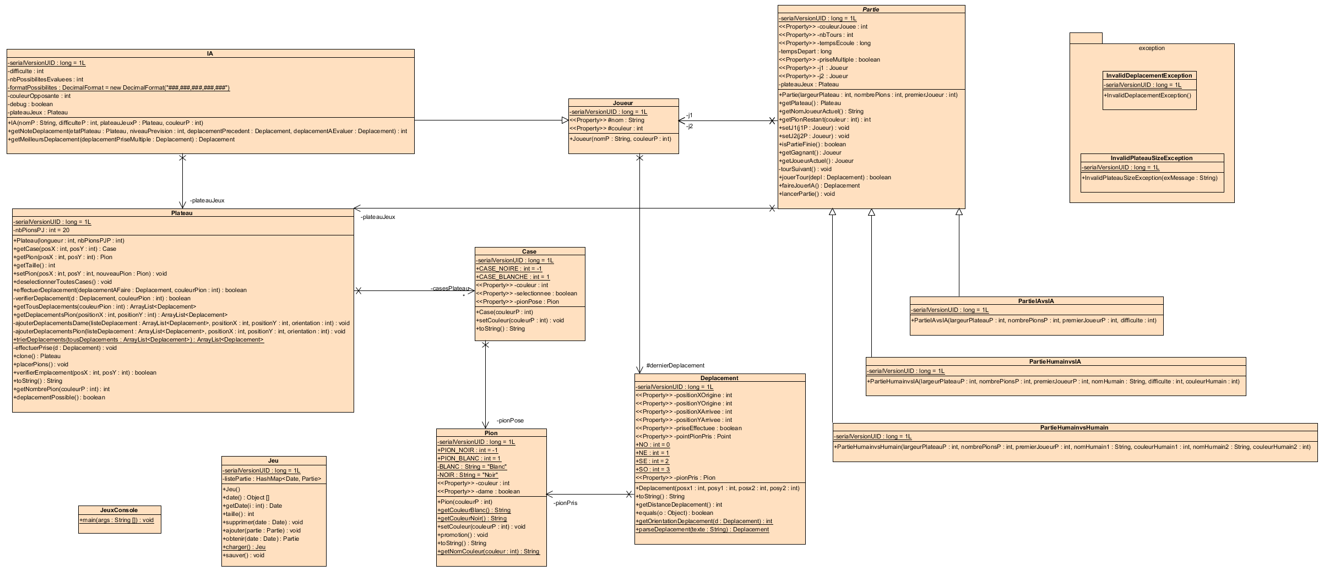
Voir le fichier png pour plus de détail.

4 – Historique du projet
10/06/2013
- Développement du modèle
- Tests JUnit
- Jeu en mode console
- Ajout du PDA et changement des packages
13/06/2013
- Création du contrôleur principale et de la vue principale.
Modification de la Partie.java (chargement/sauvegarde)
- Changement images
- Ajout de javadoc manquante au modèle
- Début de l'écran de paramétrage (de partie)
- Commence le développement du panel d'affichage de plateau.
Animation pour un déplacement terminée.
14/06/2013
- Début du développement des réactions au clic sur le plateau
- Écran de paramétrage, fin de l'IHM
- Fin du développement du ControleurJeu.java => juste besoin de "nettoyer" et de finir la javadoc
- Écran de paramétrage terminé
Réaction sur la comboBox terminé
Réaction sur les JTextField des noms de joueurs commencées
- Réactions de l'écran de paramétrage terminées
- Classe Jeu presque finie
- Création d'une partie avec paramètre et lancement du jeu : ok
18/06/2013
- Début de l'écran de chargement
Début de l'écouteur de l'écran de chargement
- Développement du menu (ajout du changement de menu depuis le contrôleur)
- Réaction bouton de chargement terminé
- Ajout d'informations durant la Partie.java
Amélioration du contrôleur de jeu et gestion de la fin de partie.
- Écran de chargement totalement terminé
- Création du menu
- Ajout d'un BoutonJeuDame.java
Création du menu avec boutons personnalisés
- Nettoyage complet du code : javadoc, séparation, correction de fautes de frappes etc
- Petites modifications diverses.
19/06/2013
- Rédactions des documents
- Test à l'IUT

5 – Avancement du projet

Fonctionnalités obligatoires
- Jouer une partie contre l'ordinateur
- Proposer plusieurs variantes de jeu (taille de plateau)
Fonctionnalités optionnelles
- Sauvegarder/charger une partie
- Réglage de la difficulté
- Jouer contre un autre joueur
- Choisir le joueur qui commence
- Proposer un mode de démonstration (IA vs IA)

La seule fonctionnalité optionnelle prévue qui a été annulée durant le projet a été la gestion des scores.
En effet, nous nous sommes rendus compte qu'il n'y avait pas un grand intérêt à conserver les scores (qui aurait en fait été des temps) car cela n'aurait pas été très représentatif du niveau d'un joueur.

6 – Bilan personnel

Mathieu THEBAUD
Ce projet a été pour moi l'occasion de mettre en pratique les connaissances acquises en Java au cours de cette année. Il m'a aussi permis de découvrir le véritable travail de groupe. J'ai d'ailleurs été très satisfait sur ce point, il m'a semblait que notre organisation été bonne car nous avons toujours quelque chose à faire en même temps (personne n'attendait l'autre).
L'avancement du projet est également satisfaisant, car nous avons réussi à mettre presque tout ce que nous avions voulu dans notre projet avec également quelques « bonus » (animations, etc).
En conclusion, le projet a été globalement une réussite de mon point de vue.

Nathan VILLIOT
En général, je suis satisfait de ce projet. Le travail d'équipe et en binôme à été bien organisé, et nous avons faire preuve d'un bonne gestion du temps. D'un point de vue technique, j'ai appris énormément de chose en Java, que ce soit pour la vue ou pour le modèle de l'application.
De plus, le rendu final est très satisfaisant, étant donné que de nombreuses fonctionnalités optionnelles ont été rajouté.
Pour conclure, ce projet est pour moi réussi.

